

elaboración de páginas web con validaciones de formularios desde cliente

T 7.3



febrero de 2022

rODRÍGUEZ jÁCOME, daVID

Desenvolvemento Web en Contorno Servidor

1. Reproduce el ejemplo que se describe en el siguiente link.

Para este ejemplo crearemos un nuevo proyecto con la siguiente estructura de carpetas:

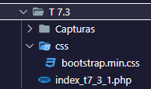

En este ejemplo copiaremos el contenido del código de muestra, que será el que incrustemos en el archivo “index_t7_3_1.php”. Además, necesitaremos la librería Bootstrap 4.5, de la que descargaremos el código de internet y lo incluiremos en el archivo “bootstrap.min.css” dentro del subdirectorio CSS.

En el archivo “index_t7_3_1.php”, la cabecera presenta el título y el enlace de la librería Bootstrap, además de parte de los estilos para el aviso de introducir datos en los campos requeridos.

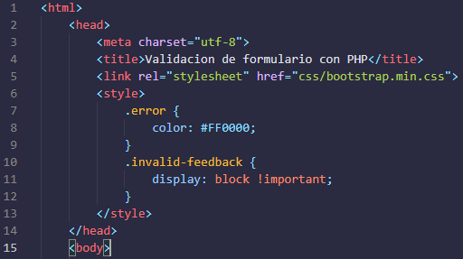

En el siguiente bloque de código se establece el control de validación de los campos del formulario. Los datos introducidos en los campos se ajustan (quitar espacios, etc) con el método validar_input() y se valida que el correo cumple con los requisitos con la función FILTER_VALIDATE_EMAIL.

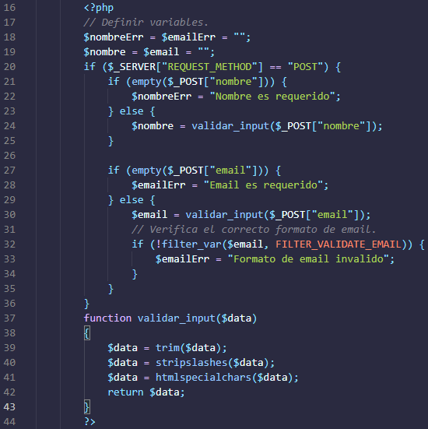

En la siguiente imagen se muestra el bloque de código que corresponde al aspecto visual del formulario.

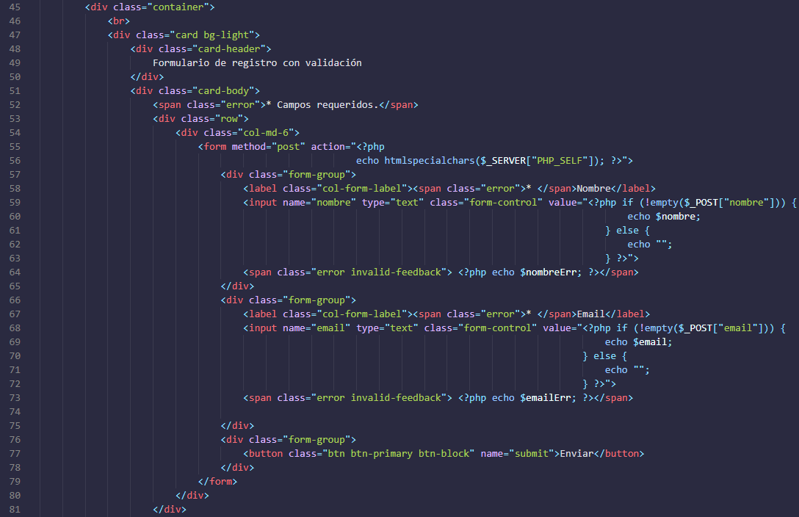

Y esta última parte se ejecuta si la introducción de los datos del formulario ha sido correcta.

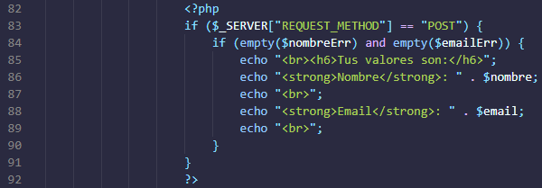

El resultado de la ejecución por pantalla es el siguiente.

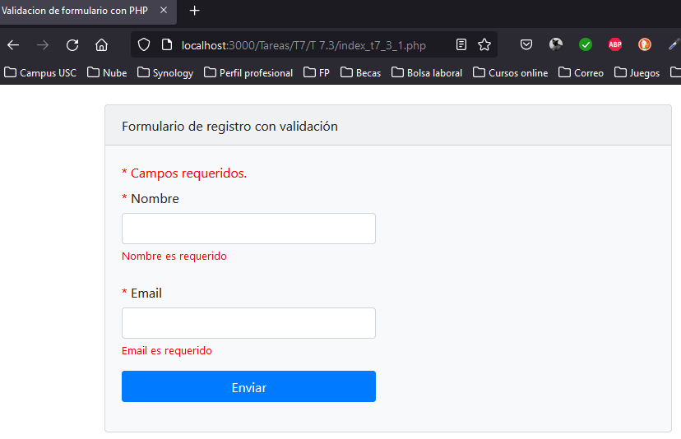

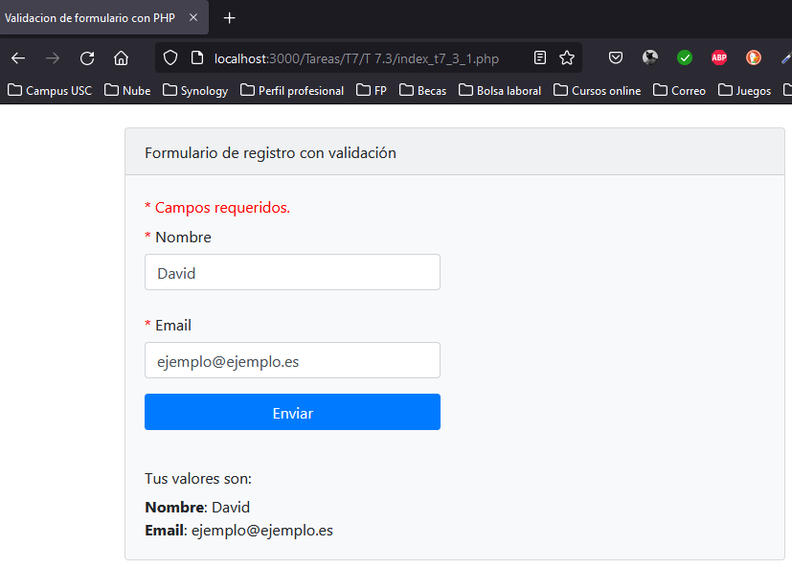

1. El siguiente enlace explica qué es la validación de formularios del lado cliente. Intenta reproducir los ejemplos que se muestran en él.

La estructura de carpeta es la siguiente:

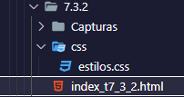

En el archivo index nos encontramos una cabecera en la que se enlaza un css que se le da estética a la vista de formulario.

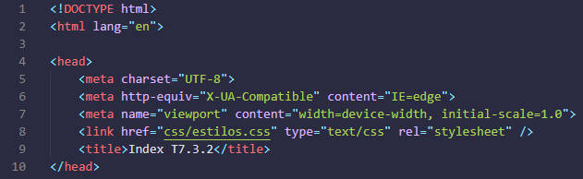

El formulario está hecho en HTML. En esta primera parte se detalla cómo funciona la restricción para la selección de si se es o no conductor: sólo se puede elegir una opción. Esto se hace con un input de tipo radio.

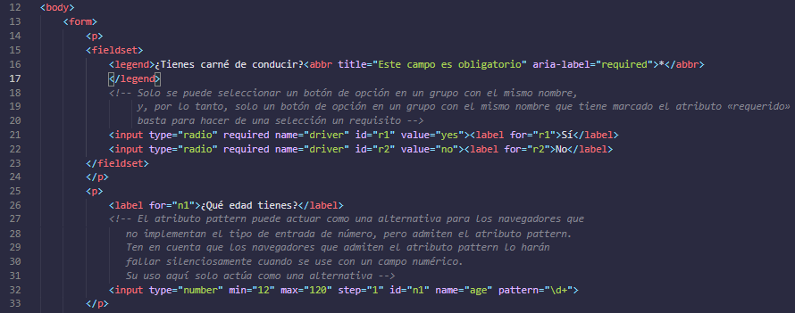

En la segunda parte del formulario se hace un control de entrada de datos según el campo requerido. En la pregunta de fruta favorita se hace una restricción a las opciones disponibles prefijadas; en el correo electrónico se usa un input de tipo email, y en el cuadro de mensaje se usa una etiqueta textarea con una restricción de máximo 140 caracteres y formateado en cinco líneas.

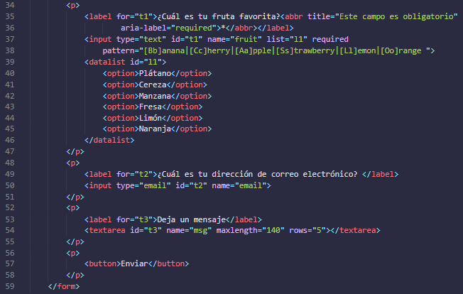

El resultado por pantalla es el siguiente. Si se introduce un valor incorrecto, aparecerá un mensaje:

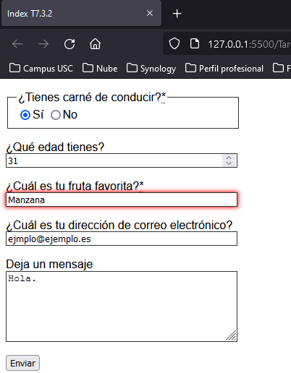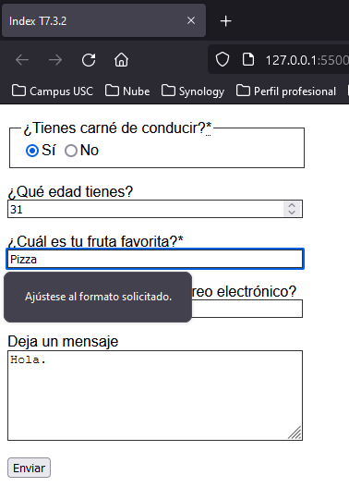

1. Realiza de forma original una página web en la que tengas que validad formularios desde cliente. Explica en detalle los pasos que tengas que dar. Debe aparecer:

* ¿Eres de carne o pescado?
* Los campos a cumplimentar deben ser obligatorios para poder continuar con la visualización de la página, por ejemplo, que se pueda ver una imagen.
* Introduce tu nombre.
* Introduce tu contraseña. Cuando se crea una contraseña por primera vez debe tener las siguientes características: entre 5 y 10 caracteres alfanuméricos, en los cuales debe aparecer la “L” y el 3 de forma obligatoria.

Para este punto creamos un proyecto nuevo en el que la estructura de carpeta será la siguiente:

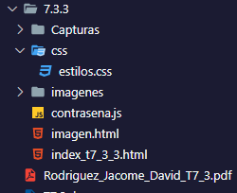

El archivo index contiene la cabecera que aloja el enlace al CSS que da la estética al documento y al JavaScript que comprueba la contraseña.

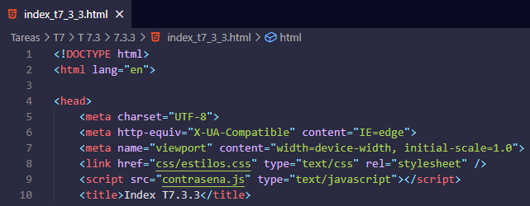

Este archivo también contiene el formulario que validará los datos. Se compone de tres campos: un input radio donde elegimos una opción u otra mediante una restricción de selección; un campo input para el nombre y un campo contraseña con restricción obligatoria de medir entre 5 y 10 caracteres el botón final enviará la contraseña al JS para validarla.

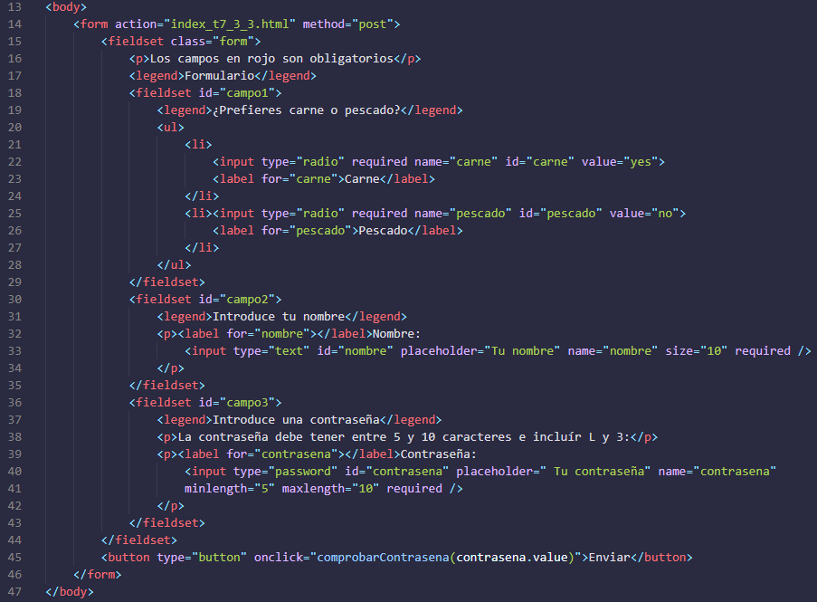

El archivo JS contiene dos funciones que comprueban los datos de la contraseña.

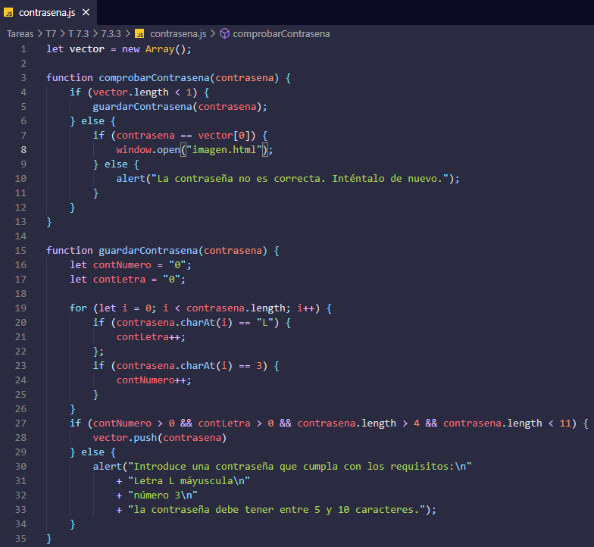

Si los datos son correctos, se abrirá una segunda página imagen.html que indicará al usuario que todos los datos se han introducido correctamente.

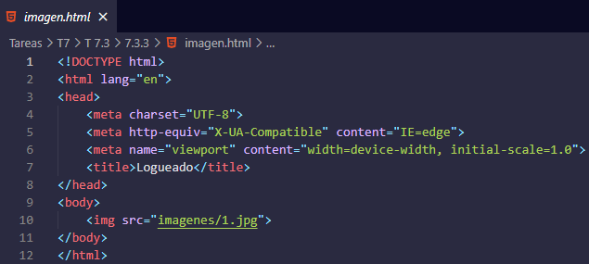

La ejecución es la siguiente:

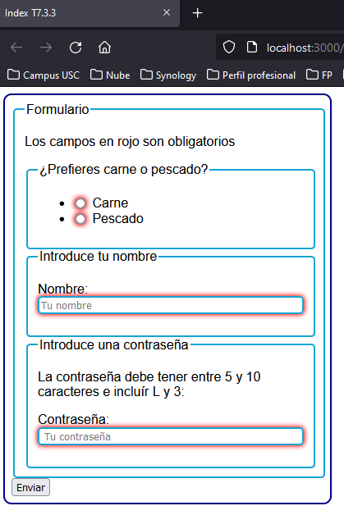

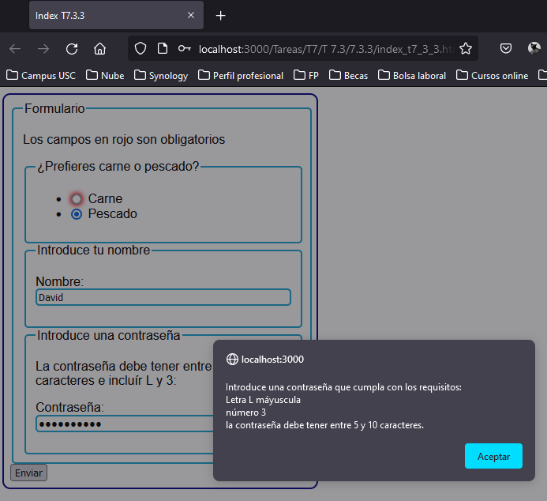

Con los datos introducidos correctamente cambia la pantalla indicándonos que hemos tenido éxito.

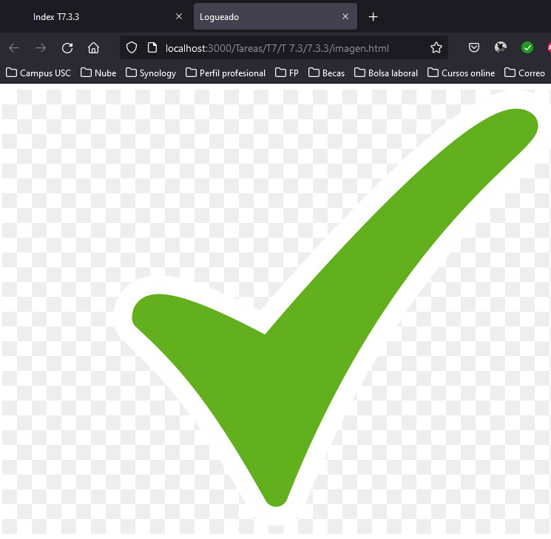

BIBLIOGRAFÍA/WEBGRAFÍA

* Cristian Sulbaran (2021): *Validación de datos: cómo verificar la entrada del usuario en formularios HTML con códifo JavaScript de ejemplo*, en freecodecamp.org [recurso electrónico], consulta el 20 de febrero de 2022 (https://www.freecodecamp.org/espanol/news/validacion-de-datos-como-verificar-la-entrada-del-usuario-en-formularios-html-con-codigo-javascript-de-ejemplo/).
* InformáticaPC: *Validar en PHP los datos recibidos de un formulario*, col. Tutorial de PHP, en informaticapc.com [recurso electrónico], consulta el 20 de febrero de 2022 (https://informaticapc.com/tutorial-php/validar-formulario.php).
* J&G Proyectos Web (2017): *Validar formulario con PHP*,en YouTube[recurso electrónico], consulta el 20 de febrero de 2022 (https://www.youtube.com/watch?v=0i2WulWScw0&t=1s).
* Tapia, N. (2021): *Validación de formularios con PHP*, en baulphp.com [recurso electrónico], consulta el 20 de febrero de 2022 ().